|  |  |  |  |
| --- | --- | --- | --- |
| |  |  |  | | --- | --- | --- | | **C:\Documents and Settings\Admin\Мои документы\МОИ ДОКУМЕНТЫ\Фирменный знак.TIF** | **Открытое акционерное общество «Боринское»**  **(ОАО «Боринское»)** |  |   **КОТЕЛ**  **отопительный водогрейный**  **настенный модели**  **ИШМА - 12,5 БС** П А С П О Р Т **и РУКОВОДСТВО по ЭКСПЛУАТАЦИИ**  **ИС – 142. 00. 00 РЭ**  **ТУ 4931 – 001 – 00872266 – 1997**  **Фрагмент.tif**  **Товар сертифицирован**  **г. Липецк** |

### 

### СОДЕРЖАНИЕ:

**1 Общие указания**

**2 Технические характеристики**

**3 Комплектность**

**4 Описание конструкции и принцип действия**

**5 Монтаж**

**6 Порядок работы**

**7 Требования по технике безопасности**

**8 Техническое обслуживание**

**9 Возможные неисправности и методы их устранения**

**10 Свидетельство о приемке котла**

**11 Гарантии изготовителя**

**11А Техническое освидетельствование**

**12 Сведения о консервации, упаковке и хранении**

**13 Правила транспортирования**

**14 Утилизация**

**15 Свидетельство о продаже**

**16 Талоны на гарантийный ремонт котла**

**17 Контрольный талон на установку котла**

**18 Отметки о ремонте**

**19 Акт о проверке котла**

|  |
| --- |
| **ВНИМАНИЕ!**  **В связи с тем, что предприятие постоянно работает над совершенствованием конструкции котлов, возможны незначительные изменения конструкции, не отраженные в данном паспорте.** |

|  |
| --- |
| **В Н И М А Н И Е!**  **При первом включении котла, после длительного перерыва в работе, ремонта или диагностирования необходимо проверить работу котла по следующим параметрам (согласно ГОСТ 20548 и пункта 1.5.1 ТУ 4931-001-00872266-1997):**  **- прекращение подачи газа при погасании запальной горелки за время не более 60 с;**  **- прекращение подачи газа при отсутствии тяги в дымоходе за время не менее 10 и не более 60 с.** |

2

**1 ОБЩИЕ УКАЗАНИЯ**

1.1 Котел отопительный водогрейный настенный специализированный модели ИШМА – 12,5 БС со стальным теплообменником /в дальнейшем котел/ предназначен для теплоснабжения индивидуальных жилых домов, квартир и зданий коммунально – бытового назначения, оборудованных системами водяного отопления. Отопительная система может быть выполнена как с естественной (гравитационной), так и с принудительной циркуляцией теплоносителя.

В комплекте с теплообменником типа «вода-вода» и циркуляционным насосом котел может быть применен для подогрева сетевой водопроводной воды.

 ВНИМАНИЕ: Не допускается использование котла для прямого подогрева сетевой водопроводной воды посредством ее пропускания через теплообменник котла. Это приведет к выходу котла из строя из-за возникновения снижающих теплоотвод отложений (накипи) на стенках теплообменника (прогорание теплообменника). Утечки отопительной воды через уплотнение кранов, насоса и соединения трубопровода необходимо незамедлительно ликвидировать, так как частый долив свежей водопроводной воды в отопительную систему по вышеуказанной причине не желателен! Воду в системе отопления рекомендуется менять не чаще одного раза в год.

**1.2 При покупке проверьте комплектность и товарный вид. После продажи котла завод – изготовитель не принимает претензии по некомплектности, товарному виду и механическим повреждениям.**

**1.3 Требуйте заполнения торгующей организацией свидетельства о продаже и талонов на гарантийный ремонт.**

**1.4 Перед эксплуатацией котла внимательно ознакомьтесь с правилами и рекомендациями, изложенными в настоящем руководстве.**

**1.5 Инструктаж владельца, пуск котла в работу, техническое обслуживание, устранение неисправностей, ремонт газопроводов производятся эксплуатационной специализированной организацией газового хозяйства или организацией, выполняющей ее функции.**

**1.6 Проверка и чистка дымохода, ремонт и наблюдение за системой отопления производятся владельцем котла.**

**2 ТЕХНИЧЕСКИЕ ХАРАКТЕРИСТИКИ**

**Таблица № 1**

|  |  |
| --- | --- |
| **Характеристики** | **Тип котла** |
| **ИШМА – 12,5 БС** |
| **Вид топлива** | **Природный газ по ГОСТ 5542-87 (второе семейство, группа Е, число Воббе от 40,9 до 54,7 МДж/м)** |
| **1 Диапазон давления природного газа, мм.вод.ст.** | **65…180\*** |
| **2 Номинальное давление**  **природного газа, мм.вод.ст. (Па)** | **130 (1274)** |
| **3 Рабочее давление отопительной**  **воды в котле, МПа (класс давления воды)** | **до 0,1 (1)** |

3

Продолжение таблицы

|  |  |
| --- | --- |
| **4 Температура отопительной воды, °С**  **Погрешность настройки, °С** | **40…95**  **-5** |
| **5 Расход отопительной воды через котел (для систем с насосом), л/мин** | **7…10** |
| **6 Теплоноситель** | **Вода по ГОСТ Р 51232-98 и СанПиН 2.1.4.1074-01** |
| **7 Минимальное разрежение за котлом, Па** | **3** |
| **8 Максимальное разрежение за котлом, Па, не более** | **25** |
| **9 Оптимальный диапазон разрежения, Па** | **4 – 10** |
| **10 Коэффициент полезного действия, %, не менее** | **90** |
| **11 Номинальная тепловая мощность, кВт, ± 10%** | **15** |
| **12 Номинальная теплопроизводи-тельность котла, кВт, ± 10%** | **12,5** |
| **13 Приведенный расход газа к стандартному, м.куб/ч** | **1,36** |
| **14 Гидравлическое сопротивление котла, кг/кв.м, не более** | **10** |
| **15 Температура уходящих дымовых газов, °С, не менее** | **110** |
| **16 Максимальная температура уходящих дымовых газов (при давлении газа 180 мм.вод.ст.), °С** | **140** |
| **17 Ориентировочная максимальная отапливаемая площадь (в зависи-мости от теплопотерь помещения и климатических условий местности), кв.м., не более** | **100 ÷ 120** |
| **18 Присоединительные размеры:**  **- входного патрубка газопровода;**  **- входного и выходного патрубков теплообменника;**  **- выход дымовых газов, мм**  **Остальное см. рис.2** | **G ½ - В**  **G 1 ½ - B**  **∅ 102 (наружн.)** |
| **19 Параметры автоматики безопасности:**  **Время отключения подачи газа на запальную и основные горелки, сек**  **- при прекращении подачи газа или отсутствии пламени на запальной горелке, не более;**  **- при отсутствии тяги в дымоходе,**  **не более**  **не менее** | **60**  **60**  **10** |
| **20 Ёмкость бака теплообменника, литров** | **17,7** |
| **21 Масса, кг, не более** | **45** |

**\* Примечание. Котел защищен от аварийной подачи входного давления газа до 500 мм. вод. ст. конструкцией газового клапана.**

4

**Котлы изготавливаются в климатическом исполнении УХЛ, категории 4,2 по ГОСТ15150.**

**Пример обозначения котла ИШМА - 12,5 БС при заказе:**

**Котел ИШМА - 12,5 БС ТУ 4931- 001 – 00872266 - 1997**

1. **КОМПЛЕКТНОСТЬ**

|  |  |  |  |
| --- | --- | --- | --- |
| **Наименование** | **Шифр** | **Кол - во** | **Примечание** |
| **1 Котел** | **ИШМА - 12,5 БС** | **1** |  |
| **2 Паспорт и руководство**  **по эксплуатации** | **ИС - 142. 00. 00 РЭ** | **1** |  |
| **3 Упаковка** |  | **1** |  |

**4 ОПИСАНИЕ КОНСТРУКЦИИ И ПРИНЦИП ДЕЙСТВИЯ КОТЛА**

**Конструкция котла представлена на рис. 1.**

Перечень устанавливаемых на котел устройств управления и автоматической защиты приведен в таблице 2.

**Таблица 2**

|  |  |  |  |
| --- | --- | --- | --- |
| **Наименование** | **Обозначение**  **документа на**  **поставку** | **Поставщик** | **Кол - во**  **на**  **котел, шт.** |
| **Комбинированный газовый**  **клапан 630 EUROSIT** | **0. 630. 063** | **Фирма "SIT",**  **Италия** | **1** |
| **Пьезовоспламенитель** | **0. 073. 957** | **-\\-** | **1** |
| **Термопара SIT 200 L = 450мм** | **0. 200. 239** | **-\\-** | **1** |
| **Гайка подсоединения пилот-**  **ной горелки (в клапан)** | **0. 958. 031** | **-\\-** | **1** |
| **Пилотная горелка** | **0.140.028** | **-\\-** | **1** |
| **Кабель HV, L = 400 мм** | **0. 028. 508** | **-\\-** | **1** |
| **Прерыватель** | **0. 974. 402** | **-\\-** | **1** |
| **Датчик тяги (75 °С)**  **или** | **G 6. 007. 001**  **G 6. 070. 001** | **-\\-** | **1** |
| **Термометр ∅ 52мм**  **или**  **термометр ∅ 52мм** | **01024**  **T&G SPA** | **Фирма «IMIT»**  **Фирма “SIT”,**  **Италия** | **1**  **1** |

Котел рис. 1 состоит из следующих основных узлов и деталей: теплообменника поз.7, газогорелочного устройства поз. 12, газоподводящей трубки поз. 18, блока автоматики поз.1, газоотвода поз. 5, указателя температуры воды поз. 2 с датчиком поз. 3, облицовки поз. 8.

5

**В контрольном отверстии газосборника котла установлен датчик тяги поз.10, включенный в цепь термопары (см. электросхему рис.3).**

**В верхней части теплообменника установлен чувствительный элемент поз.14 терморегулятора, соединенный капиллярной трубкой поз.15 с исполнительным устройством блока автоматики.**

**Газогорелочное устройство состоит из основной и запальной горелок. Напротив запальной горелки установлена термопара электромагнитного клапана блока автоматики и электрод розжига.**

**Особенностью конструкции комбинированного клапана 630 EUROSIT является наличие устройства стабилизации выходного давления газа, а также совмещение управления клапаном в одной рукоятке поз.1 (рис.4) с обозначением положений соответствующими символами и цифрами на её торце и указателем поз.5 на облицовке котла поз.2 над ручкой управления. Зависимость температуры нагреваемой воды от положения шкалы рукоятки управления представлены в таблице 3.**

**Таблица 3**

|  |  |  |  |  |  |  |  |
| --- | --- | --- | --- | --- | --- | --- | --- |
| **Цифры шкалы** | **1** | **2** | **3** | **4** | **5** | **6** | **7** |
| **Температура нагрева**  **воды, °С ± 5 °С** | **40** | **50** | **60** | **65** | **75** | **85** | **90** |

**В облицовке котла над ручкой управления установлен пьезовоспламенитель поз. 6, соединенный высоковольтным проводом с электродом розжига блока запальной горелки. На входе в клапан установлен фильтр.**

**При повороте рукоятки управления против часовой стрелки из положения "выкл." (символ "•") до положения совмещения символа "🟊" с указателем положений поз. 5 (см. рис. 4) (до упора) и нажатии газ через входной тарельчатый клапан, фильтр и регулируемый дроссель поступает на запальную горелку. Розжиг запальной горелки производится нажатием кнопки пьезовоспламенителя поз. 6 (при этом слышен щелчок).**

6

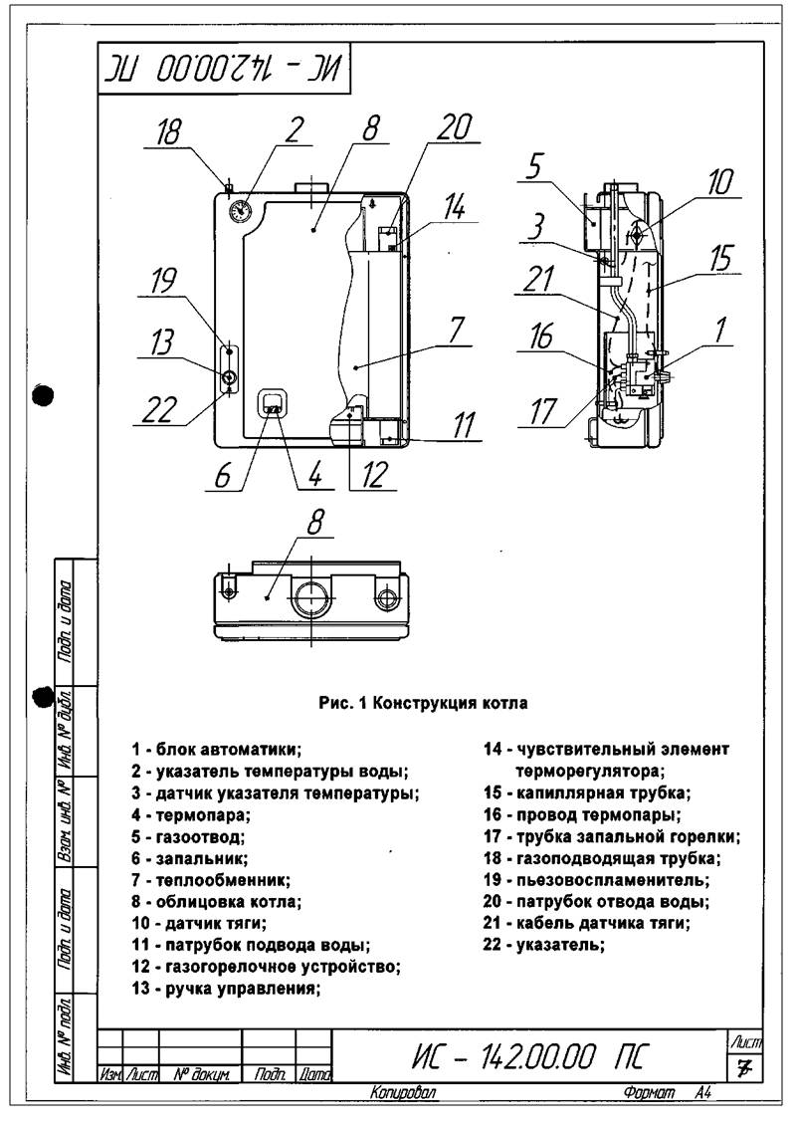

7

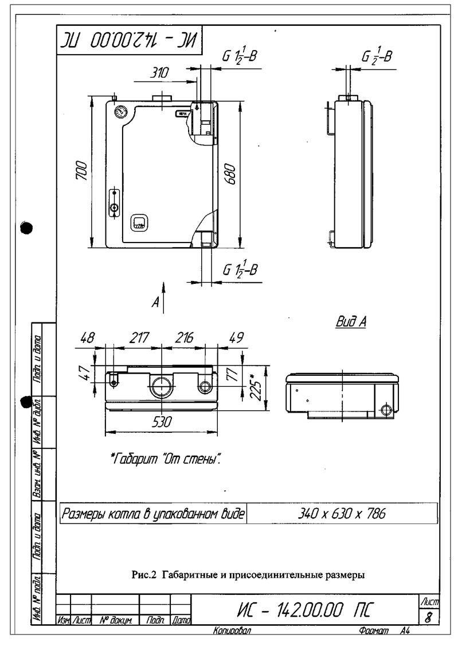

8

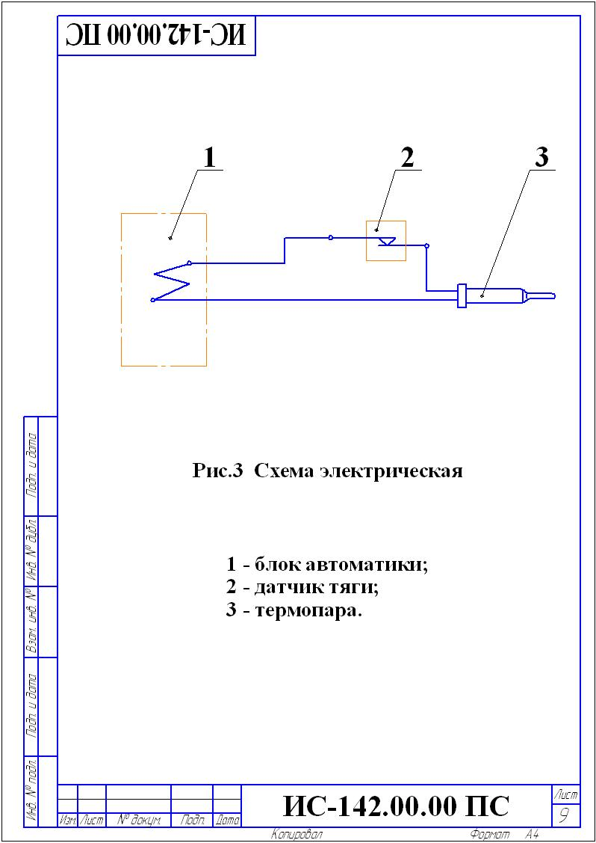

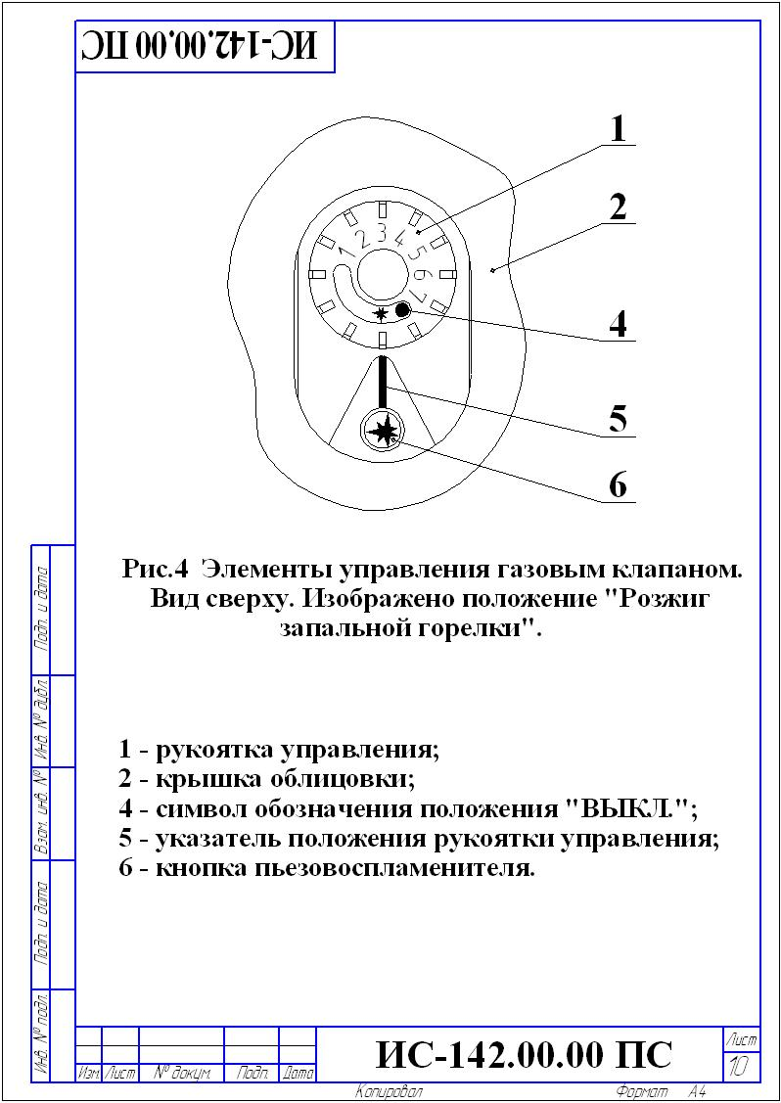

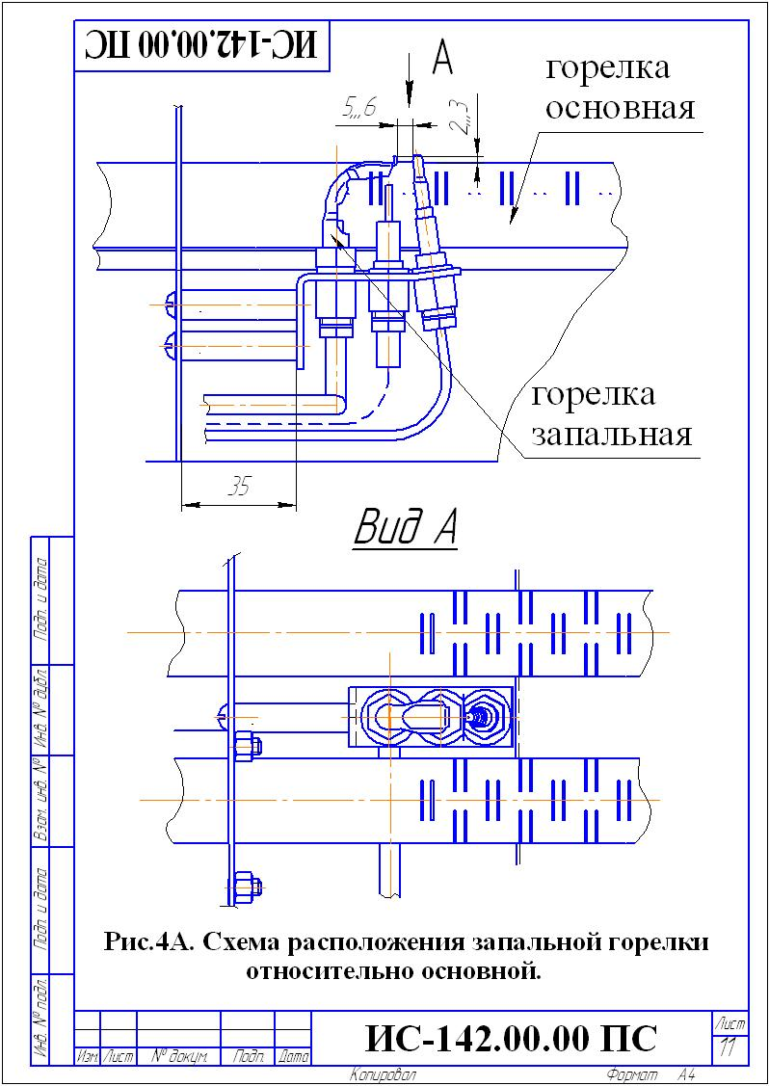

11

**Далее необходимо выдержать ручку нажатой не менее 10 сек., затем отжать (при этом вырабатываемая термопарой ЭДС будет удерживать в открытом положении**

**электромагнитный входной клапан) и повернуть против часовой стрелки до позиции 1 - 7. При этом газ через регулятор давления и терморегулятор поступает на основную горелку и зажигается от пламени запальной.**

**Принцип действия регулятора температуры основан на расширении жидкости при нагреве. Рабочая жидкость, нагреваясь в датчике (термобаллоне) от воды в баке – теплообменнике, нагреваемой за счет сгорания природного газа, расширяется и перетекает по капиллярной трубке в сильфон, преобразующий объёмное расширение в линейное перемещение механизма, приводящего в действие систему двух клапанов (мгновенного и дозирующего). В конструкции механизма предусмотрена защита от термической перегрузки, что предохраняет систему «сильфон – термобаллон» от повреждения и разгерметизации.**

При установке требуемой температуры воды в котле рукояткой управления на повышение сначала открывается мгновенный (щелчковый) клапан, затем дозирующий. При достижении температуры воды в котле установленного значения плавно прикрывается дозирующий клапан, переводя основную горелку в режим «малый газ».

При повышении температуры сверх заданной срабатывает мгновенный (щелчковый) клапан, полностью перекрывая газ на основную горелку.

При отсутствии тяги в дымоходе отходящие из топки газы нагревают датчик тяги, датчик срабатывает, размыкая нормально замкнутые контакты цепи термопары. Электромагнитный (входной) клапан закрывается и перекрывает доступ газа на основную и запальную горелки. Датчик тяги рассчитан на срабатывание за время отсутствия тяги не менее 10 сек.

При прекращении подачи газа из сети запальная горелка мгновенно гаснет, термопара остывает, электромагнитный клапан закрывается, перекрывая доступ газа к основной и запальной горелкам. При возобновлении подачи газа проход через котел полностью перекрыт.

При внезапном отключении газа или задува пламени пилотной и основной горелки, прекращается нагрев термочувствительного элемента термопары SIT; понижаясь э.д.с. термопары выключит магнитный блок. Электромагнитный клапан закроется и перекроет доступ газа к горелкам.

**5 МОНТАЖ**

**5.1 Монтаж котла производится специализированной строительно-монтажной и эксплуатационной организацией в соответствии с утвержденным проектом, техническими условиями на производство строительно-монтажных работ и СНиП.**

5.2 Помещение, где устанавливается котел, обязательно должно иметь свободный доступ воздуха извне и вентиляционную вытяжку у потолка. Необходимый для горения воздух в помещение может поступать через неплотности и щели в окнах, дверях и т.д.

Достаточность воздуха, проникающего данным образом в помещение или необходимость устройства специальных каналов зависит от конкретного помещения, мощности котла, наличия других приборов – потребителей воздуха /кислорода/. В данном вопросе рекомендуется руководствоваться проектом. В любом случае следует руководствоваться следующими нормами:

1. **На 1 куб.м. сжигаемого газа необходимо 10 куб.м. воздуха.**

12

1. **Для герметически закрытых помещений свободная площадь сечения воздуховода должна выбираться из расчета 1 кв.см. на каждые 225 Вт потребляемой мощности /мощности горелок/ газовых приборов.**

**5.3 Температура помещения, в котором устанавливается котел, не должна быть ниже +5 °С.**

5.4 Для выполнения правил пожарной безопасности необходимо соблюдать безопасное расстояние между котлом и горючими конструкционными материалами:

**100 мм – от передней стенки котла;**

**50 мм – в остальных направлениях.**

**5.5 С целью доступного подхода к функциональным частям котла при обслуживании или ремонте рекомендуется соблюдать следующие расстояния, не менее*:**

**70 см – от передней стенки котла;**

**30 см – сверху;**

**15 см – снизу;**

**\* Допускается уменьшение расстояний для установки легкоубираемых предметов при условии выполнения п. 5.4. и обеспечения доступа к элементам управления, розжига и наблюдения за работой котла.**

**5.6 Особых требований к полу и покрытиям нет.**

**5.7 Перед началом монтажа необходимо провести расконсервацию котла, проверить правильность его сборки в соответствии с рис. 1 и рис. 4 А, и убедиться в надежном и полном закреплении всех деталей и сборочных единиц.**

**5.8 Котел устанавливается (навешивается) на стену из негорючего материала без устройства теплоизоляции между прилегающей (задней) стенкой котла и стеной. Крепление к стене – посредством двух винтов (шурупов) или скоб за специально выполненные в верхней части теплообменника два отверстия.**

Перед установкой рекомендуется снять облицовку котла, потянув лицевой стороной на себя, с 4-х направляющих штырей, закрепленных на теплообменнике котла.

**5.9 Подсоединение котла к дымоходу показано на рис.9.**

**5.10 Устройство дымовой трубы должно отвечать требованиям «Правил производства работ и ремонта печей, дымоходов и газоходов» и СНиП 41-01-2003.**

**5.11 Площадь сечения дымохода должна быть не менее площади сечения присоединяемого к дымоходу патрубка котла.**

**5.12 Соединительные трубы трубопроводов должны быть точно подогнаны к месту расположения входных штуцеров котла. Присоединение не должно сопровождаться натягом труб и узлов котла.**

5.13 Монтаж с подводящим газопроводом производить при помощи муфты. На газоподводящей трубе перед котлом обязательно должен быть установлен газовый кран, перекрывающий доступ газа к котлу. Между газовым краном и котлом рекомендуется установить типовой сетчатый газовый фильтр.

**5.14 Примерная схема установки котла в открытой гравитационной системе отопления приведена на рис. 5.**

**Рекомендуется перед подсоединением к котлу все трубопроводы продуть или промыть от строительного мусора или иных посторонних предметов.**

**Варианты схем систем отопления показаны на рис. 6, 7, 8.**

13

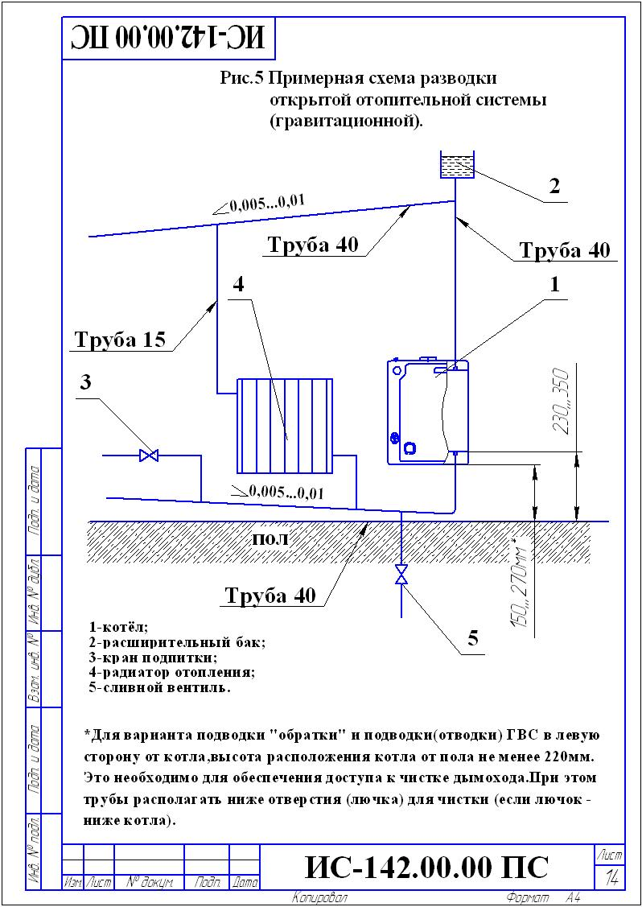

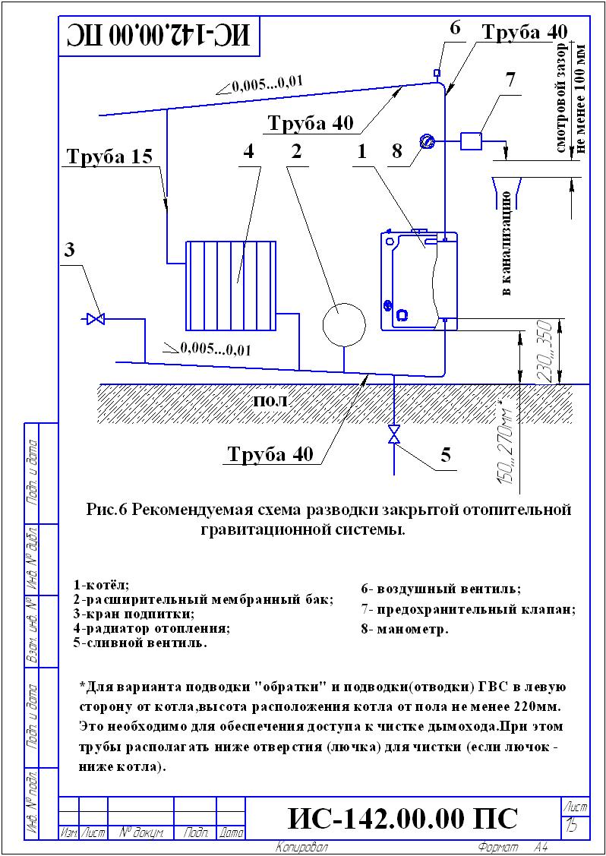

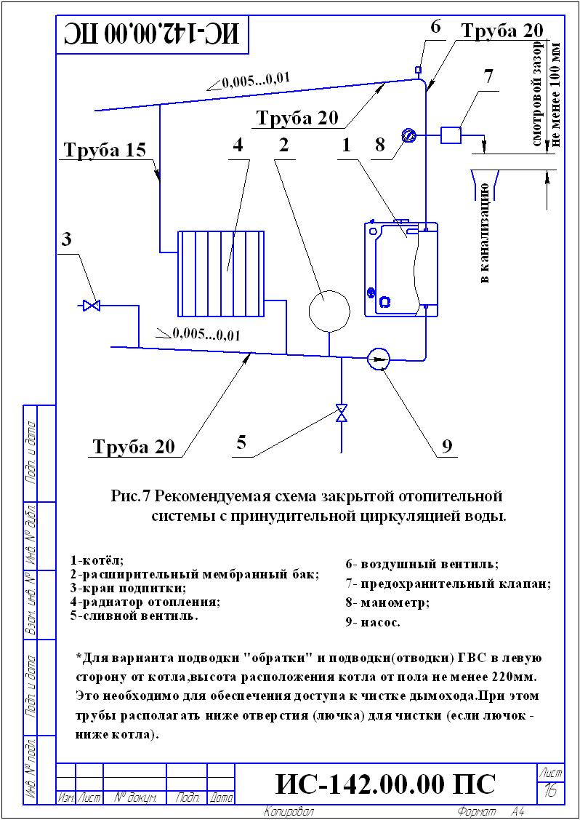

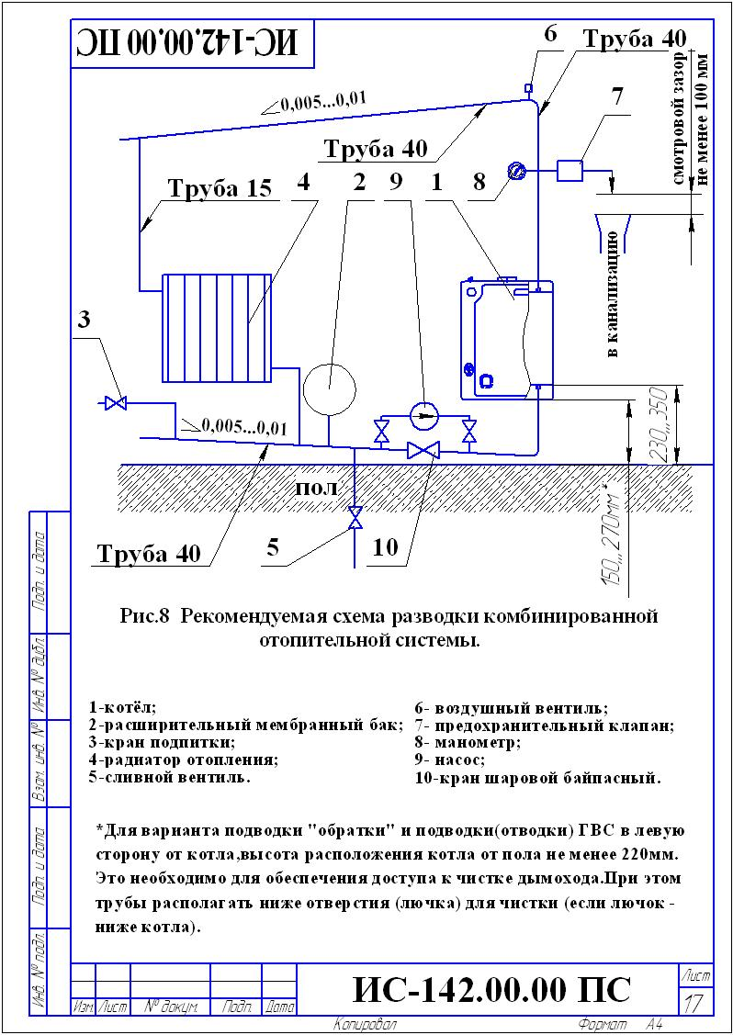

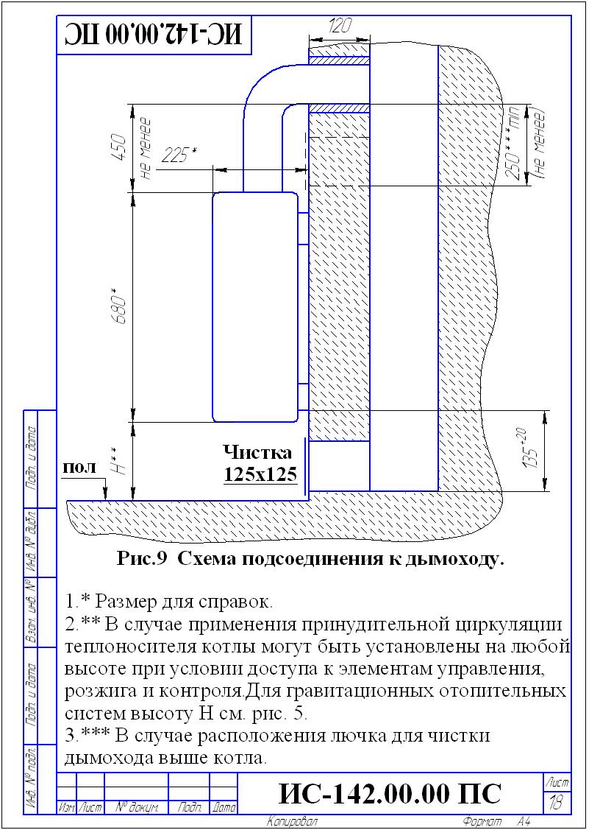

 **В Н И М А Н И Е !**

**Не допускается работа котла с неправильно выполненной системой**

**отопления. При выборе и устройстве системы отопления рекомендуется**

**обратиться к специалисту.**

**Информация для устройства закрытых отопительных систем:**

**1) Давление в системе отопления в рабочем состоянии при максимальной температуре отопительной воды (90…95°С) должно быть не более 1 кг/см;**

1. **Предохранительный клапан должен быть отрегулирован на срабатывание при давлении в системе отопления 1,2 кг/см;**
2. **Для контроля давления в системе отопления должен быть установлен манометр с пределом измерения от 0 до 4 кг/кв.см.**
3. **Насос для системы отопления с принудительной циркуляцией теплоносителя выбирается по рекомендуемому расходу воды через котел, указанному в табл. 1 и расчету гидравлического сопротивления системы. Рабочее давление насоса не должно превышать 1 кг/см.**

**5.15 В «Руководстве по эксплуатации» должен быть заполнен контрольный талон на установку котла /приложение № 1/.**

**6 ПОРЯДОК РАБОТЫ**

6.1 Заполнить отопительную систему водой. Вода для заполнения отопительной системы должна соответствовать требованиям ГОСТ Р 51232-98 и СанПиН 2.1.4.1074-01. Карбонатная жесткость воды - не более 0,7 мг-экв/кг.

ПРИМЕЧАНИЕ. Для закрытых отопительных систем наполнительное давление воды в системе при температуре воды 20°С должно быть на 20 кПа больше минимального давления, обозначенного на манометре поз.8 (см. рис. 6, 7, 8) специалистом, вводящим систему в работу.

*Розжиг котла*

**6.2 Перед началом розжига котла необходимо:**

**1) Проверить состояние запорных устройств: кран на опуске газопровода к котлу должен быть закрыт, ручка управления должна быть в положении «выкл» /« • »/.**

**2) Проверить наличие тяги путем поднесения к смотровому отверстию полоски бумаги, полоска бумаги должна втягиваться в отверстие.**

**При отсутствии тяги зажигать газовые горелки запрещается.**

**3) Открыть входной кран на газопроводе.**

**4) Поверните рукоятку управления 1 (рис.4) против часовой стрелки в положение совмещения символа "🟊" с указателем 5 на крышке 2 облицовки (до упора).**

**5) Нажмите рукоятку вниз (до упора) и, не отпуская её, нажмите кнопку пьезовоспламенителя 6.**

**Контролируйте воспламенение газа на запальной горелке*.**

**Не отпускайте рукоятку в течение 10…20 сек. а затем отпустите (отожмите).**

**Контролируйте устойчивое горение газа на запальной горелке**.**

**\* Примечание: При первом включении или при длительном перерыве в работе запальная горелка может не зажигаться из-за наличия воздуха в газопроводе.**

19

**В этом случае необходимо действия п.4 повторять до успешного розжига запальной горелки.**

**\*\* Примечание: В случае запуска котла в эксплуатацию через год и более со дня выпуска возможно погасание запальной горелки при отпускании пусковой кнопки из-за отсутствия контакта в цепи термопары вследствие образования пленки окислов. Необходимо проверить все контакты цепи термопары, при необходимости – зачистить мелким наждачным полотном. Затем – повторить розжиг запальной горелки.**

**6) Поверните рукоятку управления против часовой стрелки в положение 1 - 7. При этом должна зажечься основная горелка 12 (рис.1).**

**Если основная горелка не зажигается, переведите рукоятку управления в положение задания более высокой температуры воды.**

**7) Проверить (повторно) наличие тяги (см. п.6.2.2.) и работу горелок. Пламя на запальной и основной горелках должно быть голубым, без желтых языков.**

**8) Установите рукояткой управления требуемую температуру воды (см. раздел 4, табл. 3)**

**Примечание: При прогреве котла и системы отопления до температуры воды на входе в котел менее 30ºС допускается образование конденсата по всей поверхности теплообменника. При дальнейшем прогреве конденсатообразование прекращается.**

**6.3 Обслуживание котла во время его работы.**

**При обслуживании котла во время его работы периодически необходимо:**

1) контролировать работу газогорелочного устройства через смотровое отверстие по наличию пламени на запальной и основной горелках, пламя на запальной и основной горелках должно быть голубым без желтых языков;

**2) контролировать температуру воды на выходе из котла по термометру 2 , температура воды на выходе из котла не должна превышать заданного значения;**

**3) регулировать, при необходимости, температуру воды на выходе из котла вращением ручки управления 13 / см. таблицу 3/;**

**4) контролировать наличие воды в расширительном баке и, при необходимости, доливать воду (для открытой отопительной системы, см. рис.5);**

5) при закрытой отопительной системе контролировать давление в системе по манометру поз.8 (см. рис.6, 7, 8), при необходимости отрегулировать давление в системе в пределах рабочего поля, обозначенного на манометре специалистом, вводящим систему в работу, в зависимости от температуры отопительной воды в системе в данный момент добавлением или сливом воды.

**Следует помнить, что граница максимального давления – максимальное давление в системе отопления в момент достижения максимальной температуры отопительной воды (90…95 °С).**

6.4 При отсутствии тяги, погасании пламени запальника, падении давления газа в сети происходит автоматическое отключение подачи газа к основной горелке и запальнику. В этом случае необходимо закрыть входной кран газопровода к котлу и перевести ручку управления в положение «выкл.» /«•»/. После устранения причины аварийного отключения котла произвести повторный розжиг газогорелочного устройства согласно пункта 6.2.

**6.5 Отключение основной горелки.**

**Для отключения основной газовой горелки поверните рукоятку управления 1 (рис.4) по часовой стрелке до совмещения символа "🟊" с указателем 5.**

20

**При этом на пилотной горелке будет гореть факел.**

**6.6 Для полного отключения подачи газа на основную и запальную горелки поверните рукоятку управления в позицию «•» ("выключено").**

**Закройте газовый кран перед котлом.**

**7 ТРЕБОВАНИЯ ПО ТЕХНИКЕ БЕЗОПАСНОСТИ**

**7.1 К обслуживанию допускаются лица, ознакомленные с устройством и правилами эксплуатации котла.**

**7.2 Во избежание несчастных случаев и порчи котла**

 **ЗАПРЕЩАЕТСЯ:**

**- включать котел детям и лицам, которые не ознакомлены с инструкцией по эксплуатации;**

**- применять в качестве теплоносителя вместо воды другие жидкости **;**

**- эксплуатировать котел с неисправной газовой автоматикой;**

**- пользоваться горячей водой из отопительной системы для бытовых целей;**

**- применять огонь для обнаружения утечек газа /для этих целей пользуйтесь мыльной эмульсией/;**

**- включать котел при отсутствии тяги в дымоходе и без предварительного заполнения системы отопления и котла водой;**

- класть на котел и трубопроводы и хранить вблизи легковоспламеняющиеся предметы /бумага, тряпки и т.д./

- владельцу производить ремонт и переустановку котла, а также вносить в конструкцию какие-либо изменения;

- производить очистку поверхностей котла растворителями (разбавителями) лакокрасочных материалов.

**7.3 При неработающем котле газовые краны должны быть закрыты.**

7.4 При обнаружении в помещении запаха газа немедленно выключите котел, откройте окна и двери, вызовите по телефону, находящемуся вне помещения, аварийную газовую службу. До ее приезда и до устранения утечки газа не производите работ, связанных с огнем, искрообразованием /не включайте электроосвещение, не пользуйтесь газовыми и электрическими приборами, не зажигайте огня и т.д./

**7.5 В случае возникновения пожара немедленно сообщите в пожарную часть.**

При неправильном пользовании котлом возможно отравление газом или окисью углерода /угарным газом/. Признаками отравления являются: тяжесть в голове, сильное сердцебиение, рвота, одышка, нарушение двигательных функций. Пострадавший может внезапно потерять сознание.

**Для оказания первой помощи пострадавшему вызовите скорую помощь по телефону, вынесите пострадавшего на свежий воздух, тепло укутайте и не дайте заснуть, при потере сознания дайте понюхать нашатырный спирт и сделайте искусственное дыхание.**

**7.6 В случае применения циркуляционного электронасоса надежно заземлить трубопровод системы отопления. Изоляция проводов, корпус эл. двигателя, переключатель скоростей должны быть исправны.**

**__________________________**

**\*\* Допускается применение бытового теплоносителя на водно-глицериновой основе, сертифицированного для применения в отопительных системах. После периода эксплуатации теплоноситель необходимо слить и произвести его утилизацию. Перед заливом нового теплоносителя тщательно проверить все узлы соединений и промыть систему.**

21

**ЗАПРЕЩАЕТСЯ применение в качестве низкозамерзающей жидкости антифриза типа «Арктика» и других теплоносителей на основе этиленгликоля.**

**8 ТЕХНИЧЕСКОЕ ОБСЛУЖИВАНИЕ**

8.1 Наблюдение за работой котла возлагается на владельца, который обязан содержать котел в чистоте и исправном состоянии.

**8.2 Периодически /по необходимости/ следует подпитывать систему отопления водой.**

**8.3 По окончании отопительного сезона рекомендуется промыть систему отопления. На летнее время систему отопления заполните водой, чтобы не допустить коррозии металла.**

**8.4 В случае прекращения работы котла в зимнее время на продолжительный срок /свыше суток/ полностью слейте воду во избежание ее замерзания.**

**8.5 Необходимо ежегодно проверять вытяжные каналы теплообменника и, при необходимости, чистить. При неправильно настроенных горелках или недостаточной вытяжке /желтое пламя/ эти каналы могут быть засорены сажей. Рекомендуется периодически визуально проверять работу горелок: горение газа должно быть голубым пламенем, без желтого отсвета и коптящих /желтых/ языков.**

*Не эксплуатируйте котел при горении газа желтым, коптящим пламенем. Обратитесь к специалистам!*

**Для проведения осмотра и чистки (при необходимости) вытяжных каналов теплообменника необходимо:**

**а) отсоединить котел от дымохода;**

б) снять облицовку поз. 8 (рис.1) котла и установить на пол или подставку (при необходимости вынуть датчик указателя температуры и отсоединить провод пьезовоспламенителя);

**в) отсоединить провода от датчика тяги 10;**

**г) открутить два винта крепления и снять газоотвод поз.5.**

**Примечание: Во избежание засорения огневых отверстий горелок перед чисткой вытяжных каналов рекомендуется отсоединить и снять газогорелочное устройство. После осмотра и чистки каналов все снятые детали и узлы установить в обратной последовательности. Подсоединение к газоподводящей трубе уплотнить подмоткой фумы.**

**8.6 Техническое обслуживание и ремонт аппарата производят работники специализированной организации согласно Приказу № 239 Минрегионразвития РФ от 26.06.2009г - «Порядок содержания и ремонта внутридомового газового оборудования в Российской Федерации». Техническое обслуживание должно проводиться не реже одного раза в год.**

**Обязательный комплекс работ при профилактическом осмотре приведен в таблице:**

|  |  |
| --- | --- |
| **Наименование работ** | **Периодичность выполнения работ** |
| **Прочистка сопел основной и запаль-**  **ной горелок, секций теплообменника,**  **фильтра.** | **По мере необходимости** |

22

Продолжение таблицы

|  |  |
| --- | --- |
| **Проверка герметичности газовых и**  **водяных систем котла.** | **При каждом посещении по графику**  **технического обслуживания.** |
| **Проверка наличия тяги в дымоходе и**  **вентиляционном канале.** | **При каждом посещении по графику**  **технического обслуживания.** |
| **Очистка термопары от нагара.** | **При каждом посещении по графику**  **технического обслуживания.** |
| **Зачистка контактов цепи термопары**  **(мелким наждачным полотном, зер-**  **нистость 0…3).** | **Перед началом отопительного сезона.** |
| **Проверка работы автоматики безо-**  **пасности по пламени и терморегу-**  **лятора.** | **При каждом посещении по графику**  **технического обслуживания.** |
| **Проверка работоспособности авто-**  **матики по тяге.** | **При каждом посещении по графику**  **технического обслуживания.** |
| **Проверка работы пьезорозжига.** | **При каждом посещении по графику**  **технического обслуживания.** |
| **Прочистка металлической щеткой го-**  **релочных пазов горелки от окалины,**  **сажи, солей, конденсата.**  **После прочистки продуть горелку**  **воздухом.** | **По мере необходимости, но не реже**  **одного раза в год.** |
| **Смена мелких деталей и ремонт.** | **По мере необходимости** |

***Работы, связанные с техническим обслуживанием, не являются гарантийными обязательствами завода – изготовителя.***

**9 ВОЗМОЖНЫЕ НЕИСПРАВНОСТИ И МЕТОДЫ ИХ УСТРАНЕНИЯ**

**Перечень возможных неисправностей приведен в таблице 4.**

**Таблица 4**

|  |  |  |
| --- | --- | --- |
| **Наименование неисправности,**  **внешнее проявление и допол-**  **нительные признаки.** | **Вероятная причина** | **Метод устранения** |
| **1 Основная и запальная**  **горелки погасли.** | **Прекращение подачи газа.**  **Нагар на термопаре.**  **Отсутствие контакта в**  **цепи термопары.**  **Неисправен датчик тяги.**  **Термопара не вырабаты-**  **вает ЭДС, сгорел ее горя-**  **чий спай.**  **Тяга дымохода**  **недостаточна.** | **Закрыть газовые краны.**  **Проветрить топку котла не**  **менее 10 минут.**  **Повторить розжиг соглас-**  **но разделу 6 настоящего**  **паспорта.**  **Очистить от нагара стер-**  **жень термопары (техобс-**  **луживание).**  **Проверить цепь термопа-**  **ры, при необходимости**  **зачистить мелким наждач-**  **ным полотном контакты\*\***  **(техобслуживание).**  **Проверить наружные кон-**  **такты датчика тяги. При**  **отсутствии контакта - за-**  **чистить (техобслуживание).**  **Заменить датчик тяги.**  **Заменить термопару**.**  **Отремонтировать дымо-**  **ход в соответствии с пра-**  **вилами ремонта.** |
| **2 Горение газа нормальное,**  **вода в системе отопления**  **нагревается плохо.** | **Уровень воды в расшири-**  **тельном баке снижен.**  **Воздух в системе отопле-**  **ния.** | **Выключить котел.**  **После охлаждения темпе-**  **ратуры воды в котле не**  **выше 75 °С долить воду**  **согласно п.8.2, 6.1, 6.3.**  **Удалить воздух из систе-**  **мы вентилем 6 (см. схе-**  **мы рис. 6, 7, 8).** |
| **3 Температура горячей воды**  **на выходе из котла выше**  **95 °С.** | **Нарушена настройка**  **терморегулятора.**  **Разгерметизация термо-**  **системы.**  **Нет надежного контакта**  **датчика терморегулятора**  **в "гнезде".** | **Настроить терморегуля-**  **тор.**  **Заменить термосистему.**  **Поджать датчик кембри-**  **ком к стенке "гнезда".** |
| **4 Утечка газа в местах соеди-**  **нения газопроводов.** | **Износились прокладки, ос-**  **лабли резьбовые соеди-**  **нения.** | **Заменить прокладки, уп-**  **лотнить и подтянуть сое-**  **динения, проверить на гер-**  **метичность обмыливани-**  **ем (техобслуживание).** |
| **5 Запальная горелка не заго-**  **рается или горит пульсирую-**  **щим пламенем или отключает-**  **ся во время работы или горит**  **"слабым" пламенем.** | **Засорено сопло запаль-**  **ной горелки.**  **Давление газа ниже до-**  **пустимого.**  **Негерметичность газопро-**  **вода запальной горелки.** | **Прочистить отверстие мед-**  **ной проволокой (техобсл.).**  **Сообщить в "Горгаз" или**  **соответствующую органи-**  **зацию.**  **Проверить и устранить не-**  **герметичность (техобсл.).** |
| **6 Основная горелка не заго-**  **рается или горит слабо, пуль-**  **сирующим пламенем или от-**  **ключается.** | **Засорились сопла. Нару-**  **шена настройка терморе-**  **гулятора.**  **Засорился фильтр.** | **Вывернуть и прочистить**  **сопла, промыть их спир-**  **том или бензином (техобсл.)**  **Произвести настройку тер-**  **морегулятора.**  **Снять сетку фильтра, про-**  **мыть в бензине и устано-**  **вить на место.** |
| **7 При работе котла при дос-**  **тижении температуры воды**  **установленного значения ос-**  **новная горелка не переходит**  **на режим работы "малый газ".** | **Разгерметизация чувстви-**  **тельного элемента или**  **капиллярной трубки тер-**  **морегулятора.**  **Нет надежного контакта**  **датчика терморегулятора**  **в "гнезде".** | **Заменить чувствительный**  **элемент терморегулятора**  **с капиллярной трубкой.**  **Поджать датчик к стенке**  **"гнезда" кембриком.** |
| **8 После розжига основной**  **горелки котел выключается**  **(гаснет).** | **Засорение дымохода за**  **котлом.** | **Прочистить дымоход за**  **котлом.** |
| **9 Проскок пламени на сопло**  **основной горелки или пульса-**  **ция пламени.** | **Давление газа ниже допус-**  **тимого.** | **Сообщить в "Горгаз" или**  **соответствующую органи-**  **зацию.** |

24

 **\*\* ВНИМАНИЕ!**

Во избежание поломки термопары не рекомендуется прикладывать большое усилие при затяжке гайки крепления провода термопары в термопрерывателе. Перед присоединением термопары проверить оголовок центрального провода и целостность прокладки, при необходимости зачистить оголовок мелкой наждачной шкуркой /удаление окиси/. Закрутить гайку крепления провода до соприкосновения оголовка с гнездом /выбрать зазор/, затянуть поворотом гайки не более, чем на ¼ оборота.

 **ВНИМАНИЕ!**

**Указанные выше работы выполняются только специалистами сервисной службы или газового хозяйства.**

**10 СВИДЕТЕЛЬСТВО О ПРИЕМКЕ КОТЛА**

**Котел ИШМА - 12,5 БС заводской № ---------------------------------**

**соответствует требованиям конструкторской документации, ТУ 4931 - 001 -00872266 – 1997, ГОСТ 20548, ГОСТ Р 51733, требованиям технического регламента Таможенного союза «О безопасности аппаратов, работающих на газообразном топливе» (ТР ТС 016/2011) и признан годным к эксплуатации.**

**Испытание на герметичность теплообменника проведено.**

**-------------------------- ------------------------------ --------------------------**

/фамилия/ /подпись/ /дата/

**Испытание газовой системы проведено:**

**-------------------------- -------------------------------- ---------------------------**

/фамилия/ /подпись/ /дата/

**Контролер ОТК -----------------------------------------------------**

/подпись, дата/

### М.П.

### 

### 

### Сертификат соответствия изделия № ТС RU C-RU. АЕ 81. В. 01875 срок действия по 18. 11. 2019 г. Орган по сертификации продукции и услуг ООО «ЮЖНЫЙ ЦЕНТР СЕРТИФИКАЦИИ И ИСПЫТАНИЙ» (ООО «ЮГ-ТЕСТ»). Россия, 344000, г. Ростов-на-Дону, пр. Соколова, 58, тел./факс (863) 291-09-57, 219-77-04.

25

**11 ГАРАНТИИ ИЗГОТОВИТЕЛЯ**

**11.1 Предприятие-изготовитель гарантирует исправную работу котла в течение гарантийного срока при условии соблюдения правил транспортирования, хранения и эксплуатации, указанных в паспорте.**

**11.2 Гарантийный срок эксплуатации котла 30 месяцев со дня продажи, но не более 36 месяцев со дня изготовления.**

11.3 В течение гарантийного срока устранение неисправностей котла производится за счет завода-изготовителя специалистом газового хозяйства. О производстве ремонта должна быть сделана запись в приложении № 2 «Руководства по эксплуатации».

**11.4 В случае выхода из строя в течении гарантийного срока какого- либо узла по вине завода-изготовителя на основании талона на гарантийный ремонт специалист газового хозяйства совместно с владельцем котла должен составить акт по прилагаемому образцу, который вместе с дефектным узлом высылается владельцем заводу по адресу:**

***Россия, 398510, Липецкая область, Липецкий район, с. Боринское, ул. С - Щедрина 31-А. ; конт. телефон – (8-4742-76-11-51); электронный адрес:*** [***sb@borino.ru***](mailto:sb@borino.ru)

**При отсутствии дефектного узла или акта завод-изготовитель претензий не принимает.**

Если в акте подтверждается, что поломка произошла по вине завода, на основании акта завод высылает владельцу исправный узел.

**Завод-изготовитель не несет ответственности и не гарантирует работу котла в следующих случаях:**

**- небрежного хранения, обращения и транспортирования котла владельцем или торгующей организацией;**

**- несоблюдение правил установки, эксплуатации, обслуживания котла;**

**- если монтаж и ремонт котла производились лицами, на то не уполномочен-ными;**

**- некачественного монтажа системы отопления или смонтированной без проекта;**

**- неисправностей, возникших в результате применения в качестве теплоносителя вместо воды бытовых антифризов;**

**- отсутствует штамп торгующей организации в талоне на гарантийный ремонт и свидетельстве о продаже.**

**11.5 Полный установленный ресурс работы котла не менее 22000 ч календарного срока эксплуатации.**

**11.6 Техническое диагностирование котла следует поводить:**

**- в период эксплуатации котла в пределах назначенного срока службы не реже одного раза в 8 лет;**

**- после истечения назначенного срока службы;**

**- после аварии.**

**Организация проведения и подготовка к техническому диагностированию возлагается на владельца котла.**

**Работы по техническому диагностированию выполняют специализированные организации, имеющие разрешительные документы Ростехнадзора.**

**11.7 Срок службы котла до списания - не менее 15 лет.**

26

**11А Техническое освидетельствование**

**11А 1 Котел должен подвергаться техническому освидетельствованию:**

**- до пуска в работу;**

**- периодически – в процессе эксплуатации (согласно установленным срокам);**

**- в необходимых случаях – досрочно.**

**11А 2 Техническое освидетельствование котлов должно проводить лицо, ответственное за исправное состояние и безопасную эксплуатацию котла.**

**11А 3 Техническое освидетельствование состоит из наружного, внутреннего осмотров и гидравлического испытания.**

**11А 4 Для проведения технического освидетельствования установлены следующие сроки:**

**- наружный и внутренний осмотры – после каждой чистки внутренних поверхностей или ремонта элементов котла, но не реже чем через 12 месяцев;**

**- гидравлическое испытание рабочим давлением – каждый раз после очистки внутренних поверхностей или ремонта элементов котла;**

**- гидравлическое испытание пробным давлением – не реже одного раза в два года (пробное давление при гидравлическом испытании должно составлять 1,5 рабочего давления, но не менее 0,2 МПа (2 кг/см), при температуре воды не ниже 5 °С и не выше 40 °С не менее 10 минут. Падение давления во время испытания не допускается).**

**После снижения пробного давления до рабочего производится тщательный осмотр всех элементов котла, сварных швов по всей длине.**

**Досрочное освидетельствование должно выполняться в следующих случаях, если:**

**- котел находится в бездействии более года;**

**- котел был демонтирован и установлен в другом месте;**

**- произведен ремонт с применением сварки, выправление выпучин или вмятин.**

**11А 5 Результаты освидетельствования и заключение о возможности работы котла и сроков следующего освидетельствования должны быть записаны в паспорт котла в приложение 2А лицом, производившим освидетельствование с росписью.**

**12 СВЕДЕНИЯ О КОНСЕРВАЦИИ, УПАКОВКЕ И ХРАНЕНИИ**

**12.1 Котел ИШМА - 12,5 БС заводской №** _____________________

**подвергнут консервации и упаковке согласно ГОСТ 9.014-78**

**-------------------------20---г.**

**/дата месяц/**

**Условия хранения – 2(С) по ГОСТ 15150-69.**

**Срок защиты без переконсервации - 1 год,**

**Упаковщик ----------------------------------------------------**

27

**13 ПРАВИЛА ТРАНСПОРТИРОВАНИЯ**

Транспортирование котлов в упакованном виде может производиться автомобильным, железнодорожным, водным транспортом по группе условий транспортирования С ГОСТ 23170-78 в соответствии с правилами перевозки грузов, действующими на данных видах транспорта и дополнительными указаниями, обозначенными на упаковке котлов.



**Рис. 10 Схема строповки**

1. **УТИЛИЗАЦИЯ**

**По окончании срока службы котел подлежит утилизации, а именно: комплектующие элементы, ресурс работы которых не исчерпан, подлежат использованию в качестве запасных частей к котлам идентичной конструкции.**

**В составе котла отсутствуют драгоценные металлы. Черные и цветные металлы, которые содержатся в блоках и узлах котла и не подлежат дальнейшему использованию, должны сдаваться в качестве металлолома.**

**15 СВИДЕТЕЛЬСТВО О ПРОДАЖЕ**

**Котел отопительный газовый ИШМА - 12,5 БС заводской № --------------------**

**продан магазином ------------------------------------------------------------------------------------**

**/наименование торгующей организации/**

**--------------------------------20---г.**

**Штамп магазина ---------------------------------------------------------------------- /подпись/**

28

**16 СВЕДЕНИЯ О РЕКЛАМАЦИЯХ**

**Форма гарантийного талона**

**398510, Липецкая область, *Липецкий район, с. Боринское, ул. С - Щедрина 31-А.; конт. телефон – (8-4742-76-11-51); электронный адрес:*** [***sb@borino.ru***](mailto:sb@borino.ru)

|  |  |
| --- | --- |
| **с. Боринское, ОАО «Боринское» Корешок талона № ____**  **На гарантийный ремонт** _____________________________________________________  (техническое обслуживание)(наименование изделия)  **Изъят** _____________________ **20** ___ г. **Гл. механик цеха** _____________________________  (Ф. И. О., подпись)  Линия отреза | ______________________________________________________  (наименование завода-изготовителя и его адрес)  **ТАЛОН №**  **На гарантийный ремонт** _______________________________  (техническое обслуживание)  **_________________, изготовленного ____________________**  (изделия) (дата изготовления)  **Заводской № _________________________**  **Продан магазином №** _______________________________  (наименование торга)  _____________________________________________________  **______________________ 20__ г.**  **Штамп магазина** _______________________________  (личная подпись)  **Владелец и его адрес** _________________________________  _____________________________________________________  _____________________________________________________  (личная подпись)  **Выполнены работы по устранению неисправностей:**  ________________________________________________________  ___________________________________________________  ___________________________________________________  ___________________________________________________  **_____________ механик цех __________________________**  (личная подпись)  **Владелец ______________________**  (личная подпись)  **УТВЕРЖДАЮ:**  **Нач. цеха ____________________________________________**  (наименование ремонтного предприятия)  **Штамп цеха ____________________ 20____ г.**  (личная подпись) |

29

**Приложение №1**

**17 СВИДЕТЕЛЬСТВО ОБ УСТАНОВКЕ**

**1 Дата установки котла** _____________________________________

**2 Адрес места установки** ______________________________________________

_____________________________________________________________________

**3 Наименование обслуживающей эксплуатационной организации газового хозяйства** ____________________________________________________________

_______________________________________________________________________

**Телефон** ____________________________

**Адрес** _______________________________________________________

**4 Кем произведён монтаж /организация, Ф.И.О. мастера/** ____________________

_______________________________________________________________________

**5 Лицензия № (разрешение №)** ___________________________________________

**6 Кем произведены /на месте установки/ регулировка и наладка котла**

________________________________________________________________________

**/ Ф.И.О. мастера/**

**7 Дата пуска газа** ________________________________________________________

**8 Кем произведён пуск газа и инструктаж по эксплуатации котла** __________

________________________________________________________________________

**/ Ф.И.О. представителя, подпись, дата/**

**9 Инструктаж прослушан, правила пользования котлом усвоены** ________

________________________________________________________________________

**/ Ф.И.О. абонента, подпись, дата /**

30

**Приложение № 2**

**18 Отметки о неисправностях, замене деталей и ремонте**

**(после установки котла/аппарата)**

|  |  |  |  |
| --- | --- | --- | --- |
| **Дата** | **Характеристика неисправностей, наименование замененных деталей** | **Кем произведен ремонт** | **Подпись лица, производившего ремонт** |

31

**Приложение 2А**

**Сведения об освидетельствованиях**

|  |  |  |  |
| --- | --- | --- | --- |
| **Дата** | **Результаты освидетельствования** | **Срок следующего освидетельствования** | **Подпись ответственного лица** |
|  |  |  |  |

32

**Приложение № 3**

**19 А К Т О ПРОВЕРКЕ КОТЛА**

**Составлен ″------″---------------- 20 ---г. о проверке котла -----------------------**

**Заводской №--------------------------- изготовленного / ОАО Боринское/**

**и установленного по адресу: -----------------------------------------------------------------------------**

**-----------------------------------------------------------------------------------------------------------------------**

**Дата установки ″------″------------------- 20 -----г.**

1. **Описание дефекта ----------------------------------------------------------------------------------------**

**------------------------------------------------------------------------------------------------------------------------**

1. **Причина возникновения дефекта /транспортирование, монтаж, заводской дефект, неправильное обслуживание и эксплуатация и т.д./--------------------------**

**-------------------------------------------------------------------------------------------------------------------------**

**-------------------------------------------------------------------------------------------------------------------------**

1. **Заключение--------------------------------------------------------------------------------------------------**

**-------------------------------------------------------------------------------------------------------------------------**

**Проверку произвёл ---------------------------------------------------------------------**

**/ ф. и.о. /**

**--------------------------------------------------------------------------------------------------**

**/ наименование организации/**

**М.П.**

**-----------------------------------------**

**/подпись/**

**Владелец--------------------------------------------------------------------------**

**/ ф.и.о. подпись, дата /**

33